表面积与孔隙度分析仪
Automated Area and Pore Size Analyzer
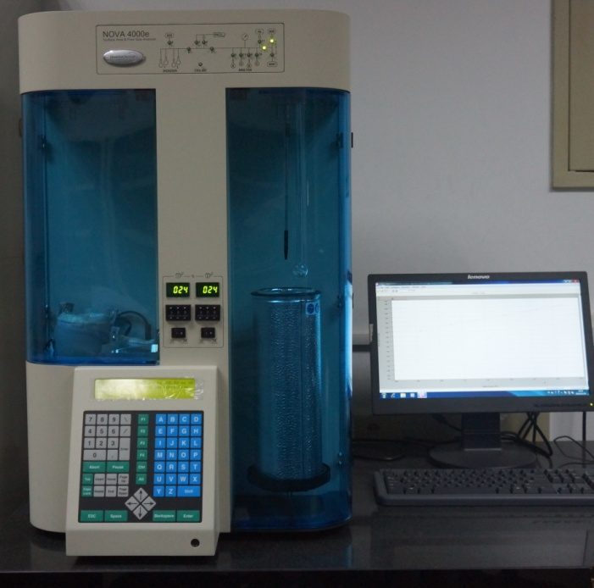

型号 | NOVA4000e
厂商 | 美国康塔仪器公司
放置地点 | 浙江大学紫金港校区化学实验中心307
联系电话 | 0571-88206290-8333
性能特点 | 4个样品分析站、4个脱气站，可同时独立进行4个样品脱气处理，可全自动、真空、气体吸附系统、静态容量法测定比表面积、空隙分布等相关信息。测量范围：比表面大于0.01m²/g；孔体积大于0.0001cc/g；孔径适用范围0.35-500nm；氮吸附孔分布可做到1nm以下。重现性准确性误差小于1%；脱气方式：真空脱气和流动脱气两种标准方式；处理温度：室温至450℃，梯度为1℃，独立数字温度控制显示，温度波动：＜5℃。
软件功能 | 孔分布数据处理模型：提供6种以上孔分布模型，包括BJH, MP, SF,HK,NLDFT, MC；介孔分布模型：包括BJH，DH；微孔分布模型：包括MP， SF，HK，MC等；微孔/介孔分布模型：NLDFT法。
应用范围 | 适用于各种多孔性、纳米化催化材料、电化学能源材料、吸附材料比表面积、孔径分布、空隙结构的表征。

